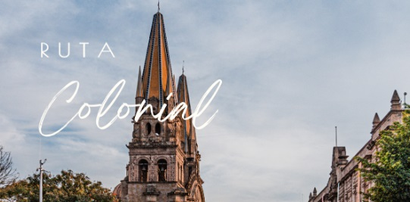

4 noches en la ciudad de México – 1 noche en San Miguel Allende – 2 noches en Guadalajara – 1 noche en Morelia.
DIA 1: Llegada.
Recibimiento en el aeropuerto Benito Juárez, transportación hacia el hotel.
DIA 2: Basílica de Guadalupe, Pirâmides de Teotihuacán.
Desayuno en el hotel. En este día visitaremos dos lugares muy representativos de México: La Basílica de Guadalupe, en donde podrás admirar la imagen religiosa de la Patrona del Continente Americano, así como la Antigua y Nueva Basílica de Guadalupe, el segundo santuario Mariano más visitado en el mundo. De camino visitaremos la Plaza de las 3 Culturas, que fue el mercado más importante de Mesoamérica. Tendremos tiempo para conocer los templos y admirar su arquitectura, ver la imagen de la Virgen de Guadalupe y subir al Cerro de Tepeyac, lugar de la aparición a San Juan Diego. Seguiremos nuestro camino hacia la zona arqueológica de Teotihuacán, primero visitaremos un centro artesanal para conocer los usos del Maguey, las bellas joyas y diferentes artesanías de la piedra volcánica llamada Obsidiana. Continuamos de lleno a la zona de Teotihuacán, con su espectacular Pirámide de la Luna, los templos sagrados de Quetzal-Papalote y los Caracoles Emplumados. Caminaremos por la Calzada de los Muertos hasta la Pirámide del Sol. Al finalizar, regreso al hotel.
DIA 3: Tour de Ciudad.
Desayuno en el hotel. A la hora indicada iniciaremos nuestro recorrido por las principales calles de la Ciudad de México, comenzando en el Centro Histórico, donde estuvo asentada la “Gran Tenochtitlan” del imperio Azteca y declarada Patrimonio Mundial de la Humanidad por la UNESCO. Viajaremos a través del tiempo al Templo Mayor, un sitio arqueológico en el corazón de la ciudad en donde podrás ver vestigios de antiguos Templos Aztecas en medio de las construcciones de la colonia.
Al llegar a la Catedral Metropolitana, podrás maravillarte con su arquitectura de estilo Barroco y Neoclásico, que es considerada una de las construcciones religiosas más importantes de Latinoamérica. Seguiremos por el Palacio Nacional en donde podrás contemplar los bellos murales del artista Diego Rivera. Vamos a seguir con una visita panorámica por el Palacio de Bellas Artes y el Paseo de la Reforma, un hermoso boulevard en una de las zonas más bellas de la ciudad y encontramos el Monumento de la Independencia, con su famoso ángel en su parte superior, la Diana Cazadora, embajadas, hoteles de lujo, el bosque de Chapultepec y hasta mansiones de estilo colonial. Al finalizar, regresaremos al hotel. Salida a Circuito los Domingos
DIA 4: (Do) Ciudad De México – Querétaro – San Miguel De Allende.
Desayuno en el hotel. A las 08:00 hrs. salida hacia QUERÉTARO, bella ciudad virreinal. VISITA PANORÁMICA: Acueducto, Mirador, Plaza de la Independencia (Palacio de Gobierno y Casa López de Ecala), Casa y Plaza de la Corregidora, Teatro de la República, Casa de la Marquesa, Templos de Sta. Clara y San Agustín, Casa de los Perros… Tiempo libre. Comida bienvenida de grupo. Continuación al pueblo-museo de SAN MIGUEL de ALLENDE. VISITA PANORÁMICA de su armonioso centro histórico. Tiempo libre para deambular por sus calles, plazuelas, tiendas… Alojamiento.
DIA 5: (Lu) San Miguel Allende – Guanajuato – Guadalajara.
Desayuno americano. Salida hacia GUANAJUATO, Patrimonio Cultural de la Humanidad. VISITA PANORÁMICA: Mirador, Monumento del Pípila, Alhóndiga de Granaditas, Mercado Hidalgo, Callejón del Beso, Universidad, Plaza del Baratillo, Jardín de la Unión, Teatro Juárez… Tiempo libre. A media tarde, continuación a GUADALAJARA, capital del mariachi y el tequila. Alojamiento.
DIA 6: (Ma) Guadalajara (Tequila + Tlaquepaque).
Desayuno americano. VISITA PANORÁMICA de su Centro Histórico: Catedral, Rotonda de los Hombres Ilustres, Palacio de Gobierno (Murales de Orozco), Teatro Degollado, Mercado San Juan de Dios, Instituto Cultural Cabañas… Nos desplazamos hasta TEQUILA, Pueblo Mágico de México, donde conocemos el proceso del tequila en una Destilería. Regresamos a TLAQUEPAQUE, bella población colonial que nos ofrece todo tipo de compras: artesanías, joyerías, muebles coloniales, vidrio soplado… así como la posibilidad de escuchar el mariachi en su típico Parián. Alojamiento.
DIA 7: (Mi) Guadalajara – Pátzcuaro – Morelia
Desayuno americano. Salida hacia PÁTZCUARO, Pueblo Mágico de México, en el Estado de Michoacán. Tiempo libre. Por la tarde, VISITA PANORÁMICA: Basílica de Nuestra Señora de la Salud, Templo y Colegio de la Compañía de Jesús, el Sagrario, la Casa de los Once Patios, Andador de Madrigal de las Altas Torres… Sus típicas plazas de vasco de Quiroga y Gertrudis Bocanegra nos invitan a pasear entre escenas populares y gran variedad de artesanías. Alrededor de las 19:00 hrs. continuamos hacia MORELIA. Alojamiento.
DIA 8: (Ju) Morelia – Ciudad De México
Desayuno americano. VISITA PANORÁMICA de MORELIA, Patrimonio Cultural de la Humanidad: Plaza de Armas, Palacio de Gobierno, Jardín y Conservatorio de las Rosas, Palacio Clavijero, Mercado de Dulces, Acueducto, Fuente de las Tarascas, Callejón del Romance, Calzada. Tiempo libre. Comida despedida de grupo. Iniciamos el regreso a la CIUDAD de MÉXICO. Alojamiento.
DÍA 9: Traslado De Salida.
Desayuno en el hotel. A la hora indicada traslado al aeropuerto para tomar el vuelo con destino al país de origen o a otra ciudad.
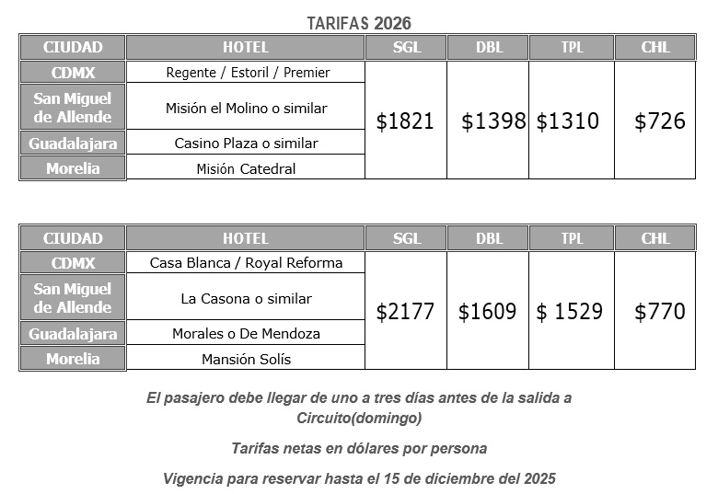

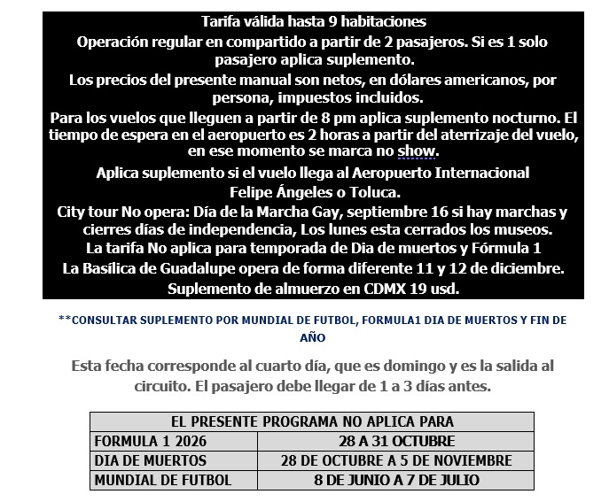
INCLUYE:
- Traslado aeropuerto Benito Juárez Ciudad de México – Hotel – Aeropuerto Benito Juárez Ciudad de México.
- 4 noches en la ciudad de México.
- 1 noche en San Miguel Allende.
- 2 noches en Guadalajara.
- 1 noche en Morelia.
- Desayunos Diarios.
- 2 almuerzos en las visitas en el circuito.
- México City Tour.
- Basílica de Guadalupe y Pirámides de Teotihuacán.
- Transportación terrestre, Ciudad de México, Querétaro – San Miguel de Allende – Guanajuato – Guadalajara – Pátzcuaro – Morelia.
- Servicios en compartido.
- Guía Bilingüe certificado
- Seguro terrestre.
- Impuestos.

NO INCLUYE:
- Vuelos
- Propinas a Guías, Conductores y Maleteros.
- Bebidas, alimentos o servicios, no especificados en el programa.
- Fee Bancario 2%
- Tarjeta de asistencia

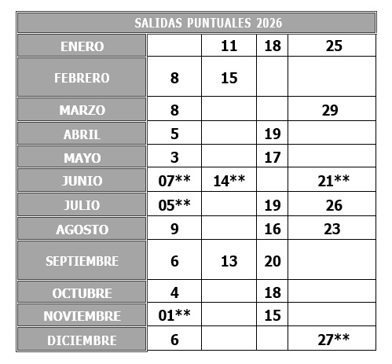
NOTAS:
- El orden de los servicios podrá ser variado a criterio del operador en México, para poder garantizar la prestación óptima de los mismos y la completa seguridad de los viajeros.
- La Sim Card o Chip es un obsequio, si no es compatible con su teléfono, no hay ningún reembolso.
- Los traslados son compartidos a partir de las 7 am y hasta las 8 pm. Si el vuelo llega al nuevo aeropuerto internacional Felipe Ángeles, aplica cambio de tarifa.
- De acuerdo con el número de pasajeros en cada salida, la transportación podrá ser en Van o Autobús.
- Menores de edad se consideran de 3 a 10 años (pagan tarifa de menor)
- Menores de 0 a 2 años son gratis sin alimentos.
- Tarifas sujetas a cambios sin previo aviso.

- Servicios prestados en regular-compartido, si desea servicio privado, se hará la una nueva cotización.
- Es importante para nosotros, ser informados sobre los datos especiales como: Si viajan Infantes, personas discapacitadas, tercera edad, Luna de miel, para tomar las medidas correspondientes y poder prestar un servicio optimo y a la medida.
- Por medidas de seguridad, es importante que el operador del aeropuerto confirme la clave de la reserva a su pasajero al momento de la llegada.
- Si los abordan a la salida, pida el número o clave de seguridad. Nosotros siempre recibimos a los pasajeros con una pancarta con el nombre del pasajero principal.

